DB-SX202 机泵拆装实训装置
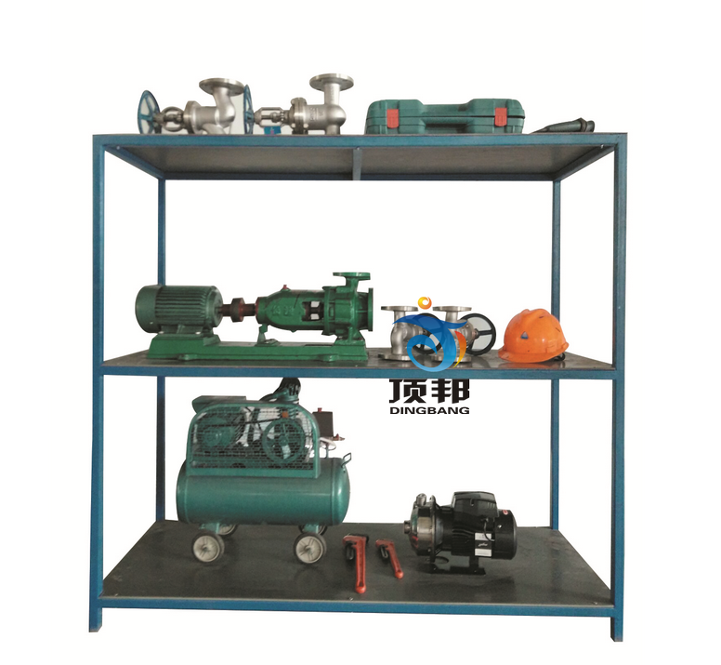

分 项 | 说 明
装置功能 | 学习化工用泵主要类型、工作原理及主要构成零件（根据泵的种类可以定制）。  学习化工用泵一般故障的判断及处理。  懂得装拆方法和工具的正确使用。  学习了解密封材料的种类及使用。  推广6S管理机制，培养学生良好的职业素养。  懂得装拆过程的安全操作规程。
设计参数 | 总体尺寸：2500x800x2000mm。
公用设施 | 无
主要设备 | 操作台：1000x700mm 钢制操作台，上铺操作软垫、一端配有台虎钳。  货架：1000x700mm ，可放零配件，工具，泵及易耗品。  离心泵：流量12m3/h，扬程20m，转速2800r/min,配电机，联轴节 1台。  齿轮泵：流量60L/h，排出压力0.3MPa,转速1350r/min，配电机，联轴节 1台。  空气压缩机 排气量0.036L/min，工作压力0.8MPa，转速2800r/min 2台。  电机 1.1KW, 2台 。  轴承起拔器:8/12寸。  转移箱：400x600mm。  铜棒：Φ30x300mm。  耗材一套：螺栓螺母、法兰密封垫、活接密封垫等。  辅助工具：套筒扳手、橡皮锤、木榔头、铁榔头、螺丝刀、开口扳手、活头扳手。

